Docker 就是一个“轻量级的虚拟机”，专门用来把软件和它依赖的整个运行环境（代码、系统工具、库、配置）一起打包成一个标准化箱子。 这个箱子可以在任何安装了 Docker 的电脑上直接运行，保证环境完全一致。
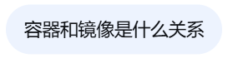
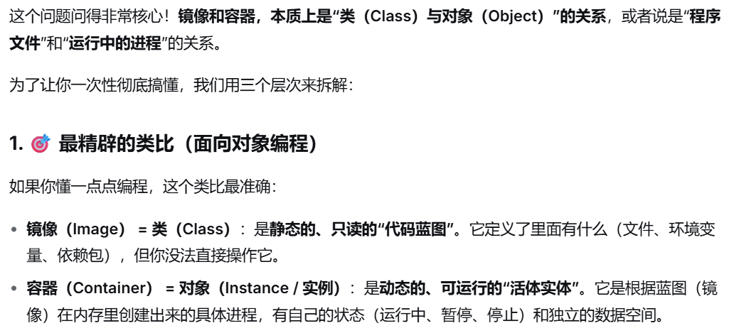
- docker pull docker.io/library/nginx:latest
- 有四部分主要内容：仓库地址（注册表）（registry）、命名空间（作者名）、仓库名称（镜像名称）、标签名（版本号）。
- docker.io是Docker仓库的注册表地址，官方仓库可以省略地址docker pull library/nginx:latest。
- library是Docker是官方仓库的命名空间，这个空间下的所有镜像都是由官方管理的，官方的也可以省略。
- latest是标签名（版本号），Docker镜像作为一个软件肯定是有版本号的，我们可以下载特定版本，比如（1.28.0）。省略不写就表示获取最新版本的镜像。
前三部分组合起来docker.io/library/nginx叫做一个repository（镜像库）。一个镜像库存放的是同一个镜像的不同版本。

- docker images列出所有下载过的镜像
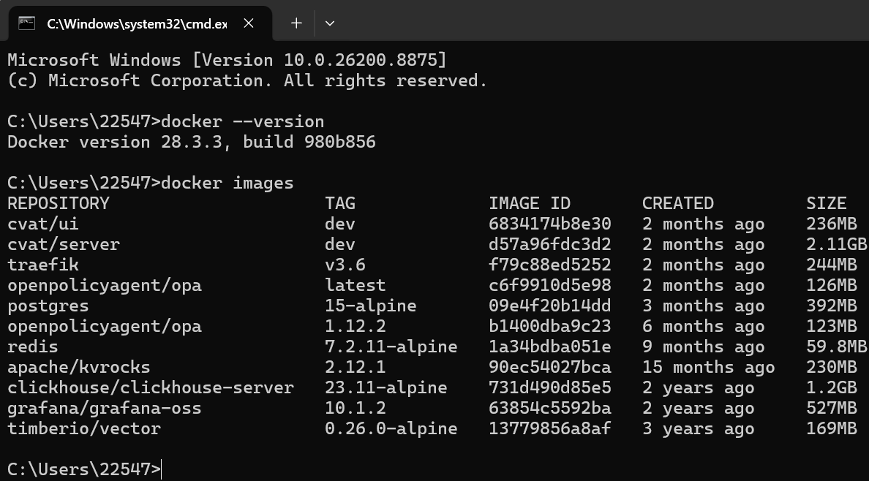
- docker rmi (repository/image id)，表示删除某镜像，用镜像名（repository）或者镜像id（image id）都行。rm是remove，i是image（镜像）。
- docker pull --platform=xxx 镜像名，表示拉取特定CPU架构的镜像，Docker镜像作为一个软件在不同CPU架构下都有不同的版本，默认拉取最适合当前宿主机CPU架构的镜像。
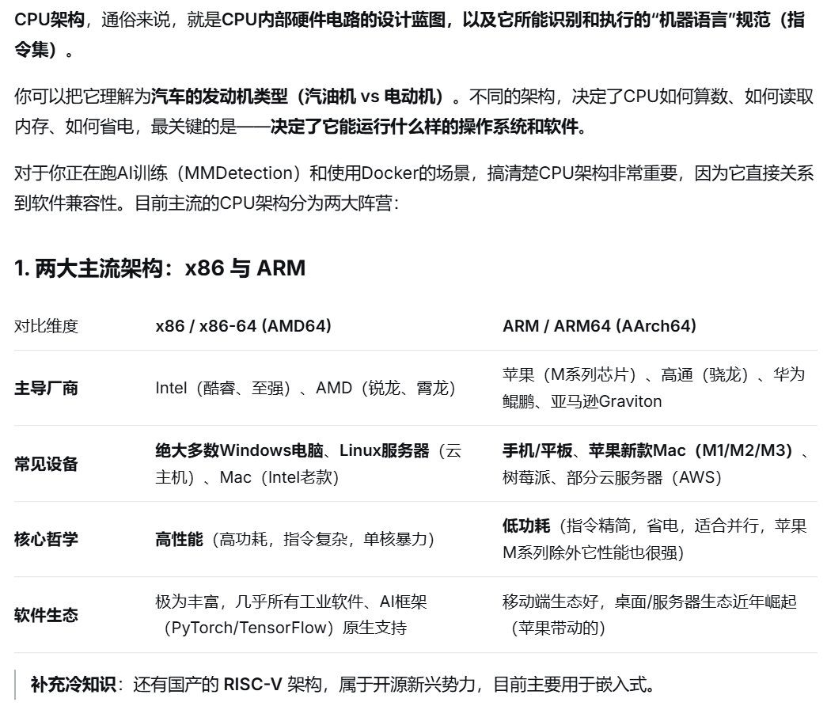
- docker ps，查看进程状况process status。查看正在运行的容器。
- docker run nginx，创建并运行容器。自动执行了docker pull拉取。
- docker run -p nginx，-p的作用是端口映射
每个docker容器都运行在一个独立的虚拟环境里面，容器的网络与宿主机的网络隔离。

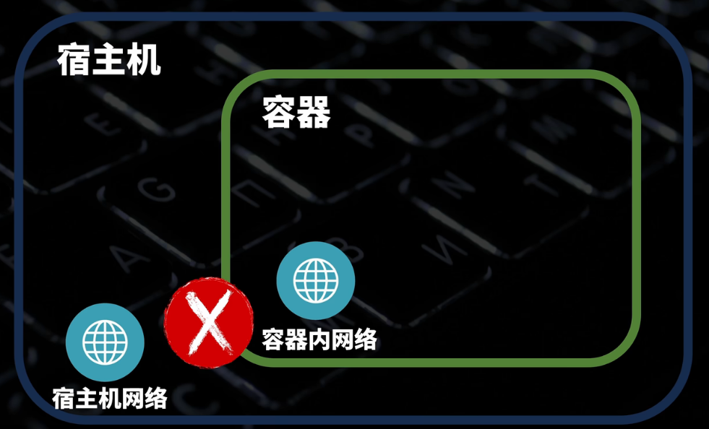
比如，在宿主机安装一个nginx，在浏览器输入localhost:80，就能访问到这个nginx提供的网页。
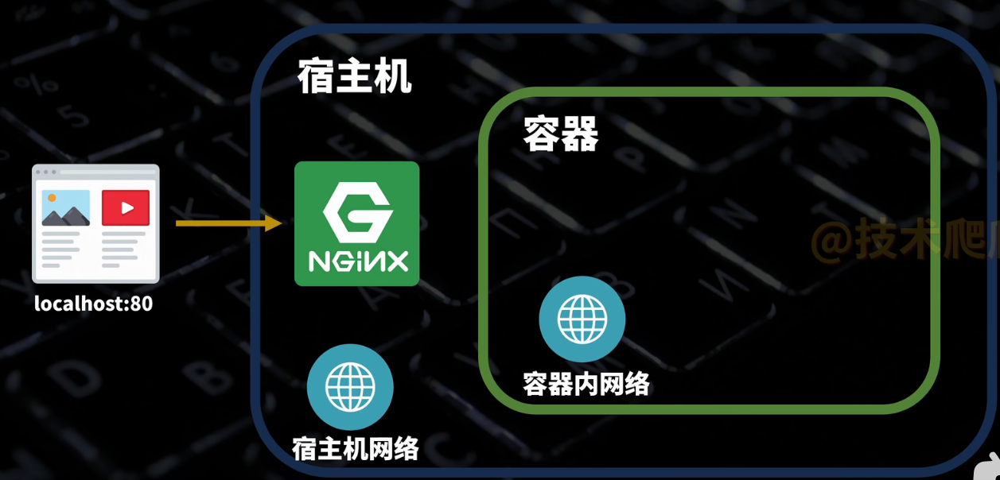
但是使用docker来启动nginx，在浏览器输入localhost:80，则无法访问。因为容器内的网络与宿主机的网络是隔离的。
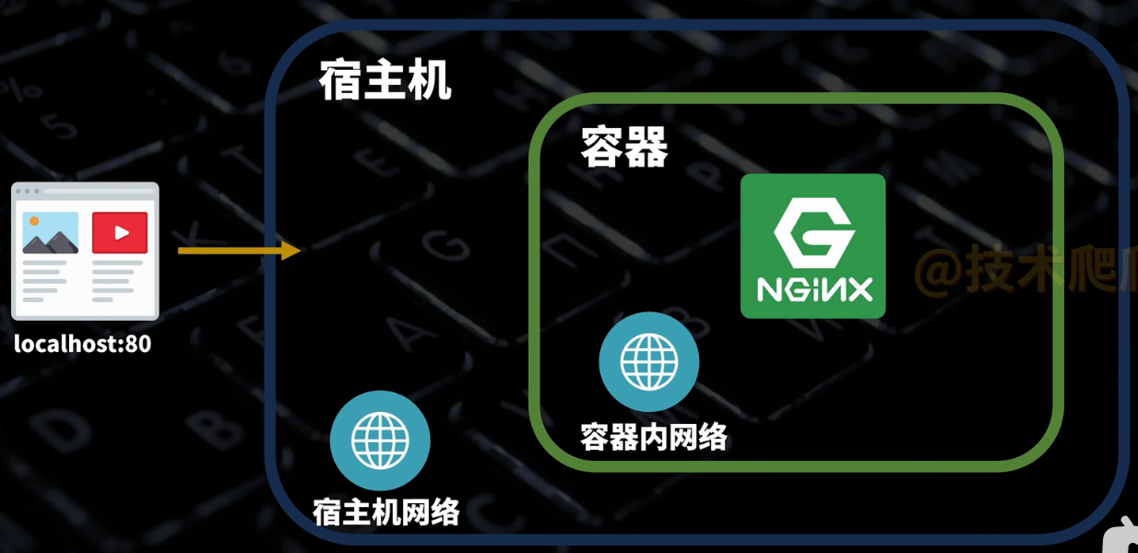
这时我们需要添加一个启动参数，把容器内的端口与宿主机的端口进行一个映射，可以添加-p参数，在冒号前后填写‘宿主机端口’和‘容器内端口’。
- 挂载卷，把宿主机与容器的文件目录绑定，这种文件目录（文件夹）被称为挂载卷：docker run -v ‘宿主机目录’：‘容器内目录’。因为当删除容器时，容器内的目录也被删除了，如果使用挂载卷，那么目录会在宿主机也保存一份，删除容器时，宿主机内的目录不会被删除。
- docker run -d。在后台运行，不占用当前命令行窗口。
- docker rm 容器名/容器id，删除容器。
- docker rm -f 容器名/容器id，强制删除正在运行的容器。

